Encoelia fimbriata ?

France, Ariège : Riverenert, Bois de Fachan, Col de la Crouzette, 1250 m, 09 Oct. 2011, branche morte de Betula pendula encore attachée au tronc, JF 11135.
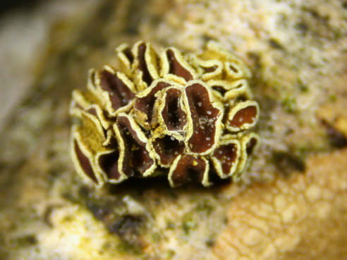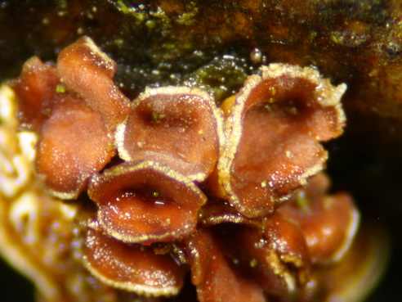
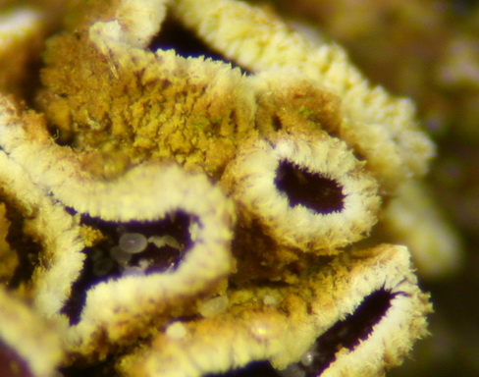 Apothécies en bouquets de 10-30, 4-8 mm diam, érompant à travers le periderme; chaque apothécie 0.5-2 mm diam, longuement stipitée, extérieur grossièrement granuleux, jaune olivacé, donnant un pigment jaune un peu orangé dans la potasse, marge blanche fimbriée, poils incrutés hyalins 50-80 x 2.5-3.5 µm, disque brun violacé au sec, brun rouge après réhydratation.
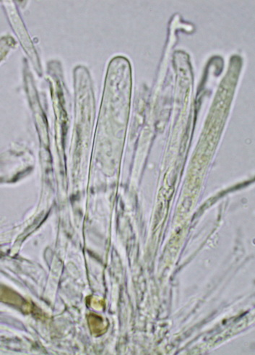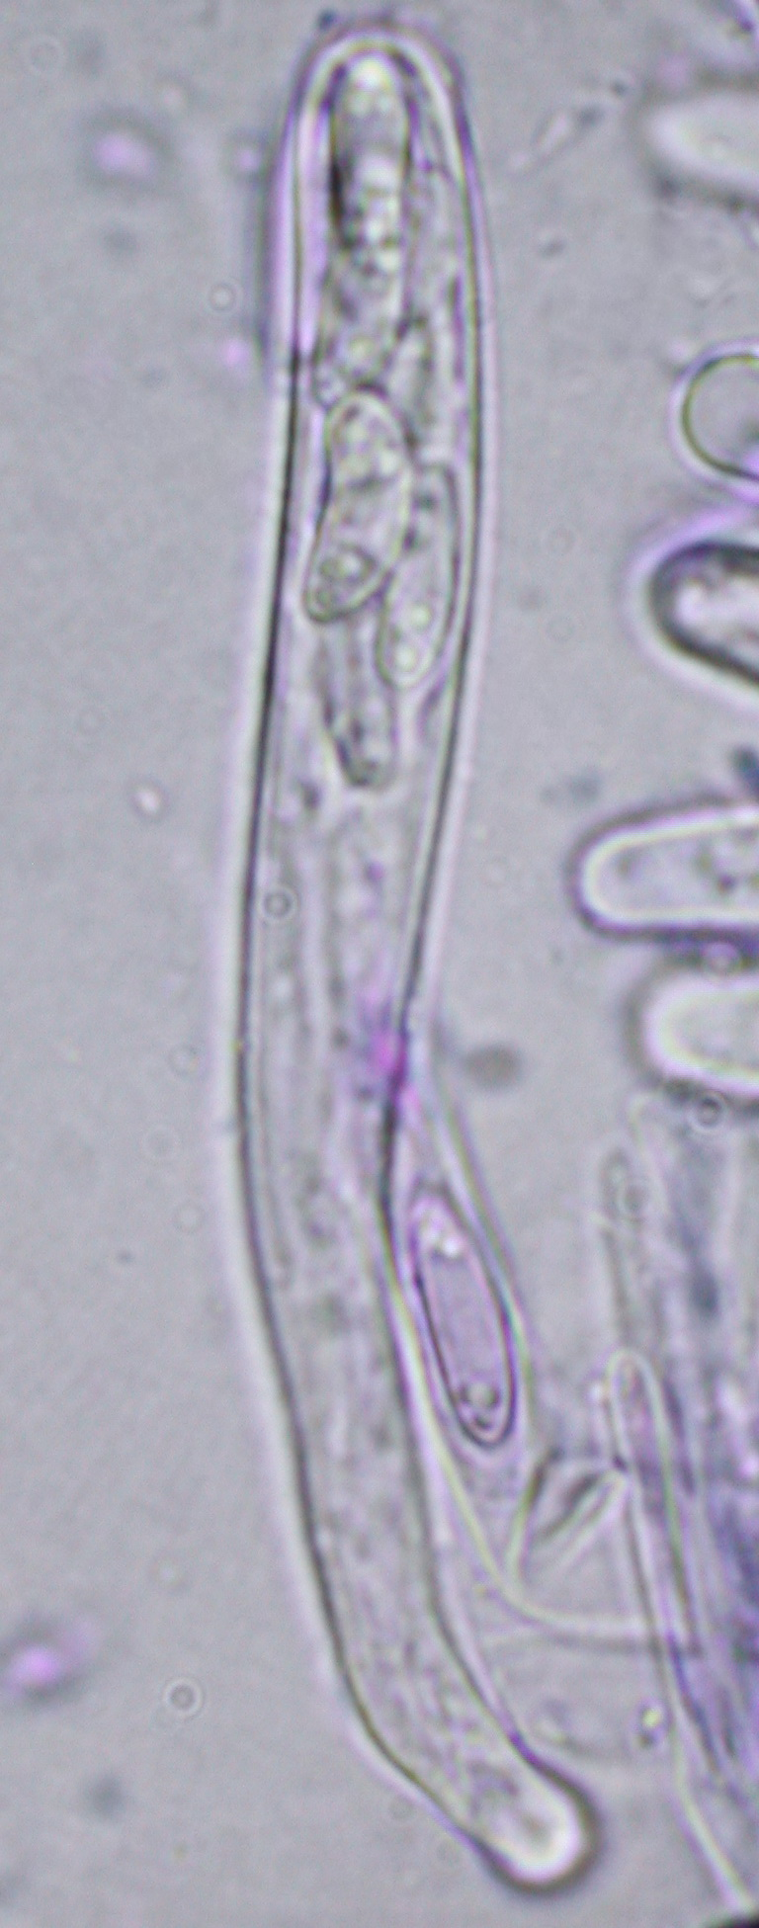
IKI
Bleu de toluidine
Asques octosporés, nombre de spores parfois plus réduit, cylindro-clavés, 50-65 x 6.5-7 µm, sans appareil apical, IKI- ; paraphyses souvent un peu plus longues que les asques, simples ou diverticulées, parfois en crosse, hyalines, 2 µm diam.
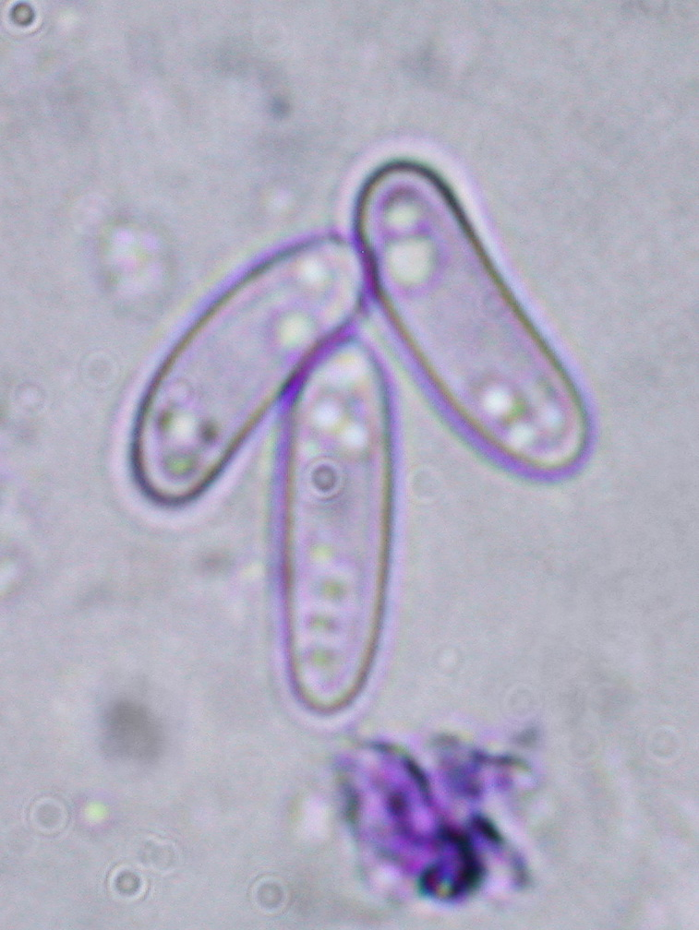 Ascospores oblongues à suballantoides, hyalines, lisses, unicellulaires, 9-10 x 2.5-3 µm, avec 2-4 guttules à chaque pôle.

